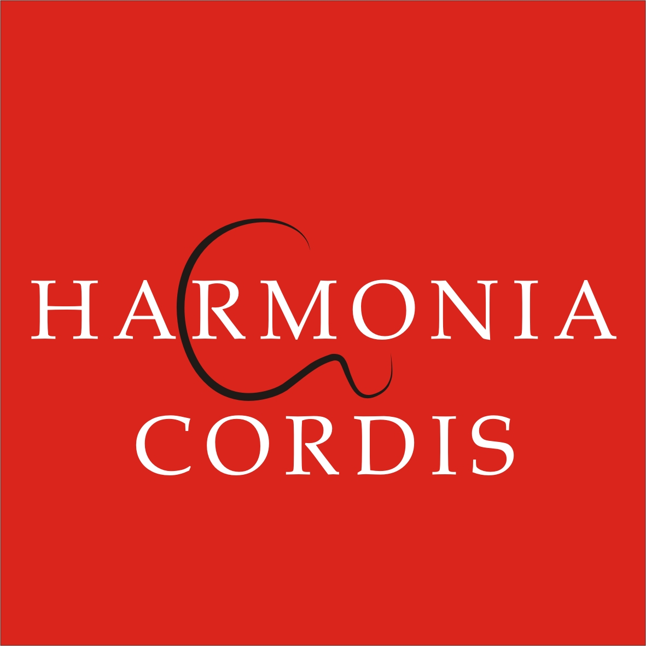


SPRE INFORMARE

COMUNICAT DE PRESĂ

Festival Internaţional de Chitară Clasică la
Palatul Culturii din Tîrgu-Mureş

În perioada 25 – 30 martie 2008 se va desfăşura la Tîrgu-Mureş Festivalul Internaţional de Chitară Clasică, în organizarea Asociaţiei Harmonia Cordis, în parteneriat cu Consiliul Judeţean Mureş, Filarmonica de Stat Tîrgu Mureş, Inspectoratul Şcolar Judeţean Mureş, Liceul Bolyai şi Autoritatea Pentru Tineret.

Evenimentul este conceput ca unul intercultural şi adaugă structurii convenţionale ale festivalurilor, un element neexistent până acum în România. Acesta va cuprinde Cursuri de Măiestrie, Concursul Tinerilor Chitarişti şi Concursul Internaţional de Chitară Clasică, ce se vor desfăşura in paralel în Palatul Culturii din Tîrgu-Mureş.

Scopul festivalului este crearea de noi oportunităţi pentru toţi cei ce activează în domeniul chitarei, mai ales chitarei clasice, în contextul unei popularizări a instrumentului în plan socio-cultural, mai ales în rândul tineretului. În acest context dorim atragerea si familiarizarea publicului, în special al tineretului, cu acest gen de eveniment.

Organizatorii evenimentului se adresează, prin intermediul acestui festival, tuturor iubitorilor de chitară clasica din acesta regiune. Festivalul va prezenta patru categorii de evenimente, legate între ele, după cum urmează:
- Concursul Tinerilor Chitarişti: concretizează dorinţa de a facilita iniţierea tinerilor în domeniu, de a-I descoperi, sprijini şi încuraja aptitudinile. Aceasta va cuprinde 3 categorii de vârsta: participanţi născuţi după 1 ianuarie 1998 / participanţi născuţi după 1 ianuarie 1995 / participanţi născuţi după 1 ianuarie 1991.
- Concursul Internaţional de Chitară Clasică: se care urmăreşte, prin inter-relaţionarea chitariştilor aparţinând diferitelor şcoli de chitară ale lumii, oferirea posibilităţii de a acumula experienţa prin diversitate. Va cuprinde 3 etape eliminatorii, a treia constituind o premieră pentru cadrul competiţional chitaristic românesc, finaliştii interpretând alături de orchestra Filarmonicii de Stat din Târgu Mureş o parte din concertele Castelnuovo Tedesco, M Giuliani, H.V. Lobos.
- Cursuri de măiestrie: au ca scop promovarea unor standarde internaţionale în ceea ce priveşte educaţia în domeniul chitaristic, şi oferirea unor perspective valoroase care să contribuie la ridicarea nivelului interpretativ al participanţilor. Acestea vor fi susţinute de profesori renumiţi din Ungaria, Germania, Franţa, Austria şi România.
- Recitaluri: vizează atât planul socio-cultural, urmărind promovarea chitarei ca instrument, cât şi oferirea unor etaloane de mare clasa tinerilor chitarişti. Recitalurile vor fi susţinute în fiecare seara a festivalului de interpreţi consacraţi din Ungaria, Germania, Franţa, Austria România.
Pe parcursul a 6 zile de festival, contăm la prezenţa a minim 5000 de spectatori participanţi şi la cca. 200 participanţi la concursuri, recitaluri şi cursuri de măiestrie. Beneficiarii proiectului vor fi aprox. 15000 de tineri din ţară şi străinătate.
Festivalul internaţional de acest gen, este cel mai mare din estul Europei, şi dorim să îl organizăm în fiecare an, sperăm să devină un eveniment tradiţional. Festivalul umple un gol cultural şi artistic existent în rândul tineretului din regiune şi din ţară, completând astfel paleta culturală şi de divertisment deja existent.

Programul festivalului:

- 25.03
- 12.00 Festivitate de deschidere (Sala Mică a Palatului Culturii)
- 1300 Programarea la concurs
- 1600- 18.30 Cursuri de măiestrie
- 19.00 - Concert de chitară clasică cu Pusztai Antal- Ungaria (Sala Mare Palatul Culturii)

  - 26.03
- 9.00-14.00 Concurs categora A,B
- 9.00-14.00 Concurs- Categoria mare -Etapa I
- 16.00- 18.30 Cursuri de măiestrie
- 19.00- Concert de chitară clasică cu Gabriel Bianco - Franţa.

  - 27.03
- 9.00-14.00 Concurs categora C
- 9.00-14.00 Concurs- Categoria mare Etapa II
- 17.30 - Concert de chitară clasică cu Paulikovits Pal- Austria

  - 28.03
- 9.00-13.00 Cursuri de măiestrie
- 15.00- 18.30 Cursuri de măiestrie
- 19.00-Concert de chitară clasică cu Podhorszky Gábor- Ungaria
Concert de chitară şi vioară cu:Constantin Andrei şi Titus Flueraş - România.

  - 29.03
- 9.00-12.00 Repetiţii cu Filarmonia
- 9.00-13.00 Cursuri de măiestrie
- 15.00- 18.30 Cursuri de măiestrie
- 19.00 - Concert de chitară clasică cu Andreas von Wangenheim - Germania
.
  - 30.03

- 9.00-12.00 Concurs- Categoria mare Etapa III (Finala)
(cu Filarmonica Tg Mureş)
- 15.30- 18.00 Festivitatea de premiere şi concertul de gală al laureaţilor
- 19.00-Concert cu Filarmonica
    - Solişti- Beke István Ferenc şi Pöllnitz Boróka (chitară-flaut)- România
- Pavlovits Dávid - Ungaria

Juriu la
Concursul Internaţional de Chitară Clasică
- Preşedintele juriului: dr Puşcaş Pavel (Ro)
- dr Constantin Andrei (Ro)
- Liviu Georgescu (Ro)
- Eugen Mang (Ro)
- Fazakas Aaron (Ro)
- drd.Beke István Ferenc (Ro)
- dr. Palvlovits Dávid (Hu)
- Paulikovics Pál (At)
- Andreas von Wangenheim (De)

Juriu la
Concursul Tinerilor Chitarişti
- Preşedintele juriului: drd. Bozóki Andrea (Hu)
- Podhorszky Gágor (Hu)
- Gabriel Bianco (Fr)
- drd. Trifan Ştefan (Ro)
- Teodora Zait (Ro)
- Zonda Attila (Ro)
- Turcu Andrei (Ro)
- Ovidiu Ene Atanasiu (Ro)

Cursuri de măiestrie:
- Andreas von Wangenheim (De)
- Gabriel Bianco (Fr)
- dr. Palvlovits Dávid (Hu)
- drd. Bozóki Andrea (Hu)
- Podhorszky Gágor (Hu)
- Paulikovics Pál (At)
- dr Constantin Andrei (Ro)
- Liviu Georgescu (Ro)
- Eugen Mang (Ro)
Pentru informaţii suplimentare, vă rugăm să aplelaţi la domnul Beke István Ferenc, preşedinte al Asociaţiei HARMONIA CORDIS. Telefon: 0744 519 678.

Lokodi Edita – Emőke
Preşedinte CJ Mureş

